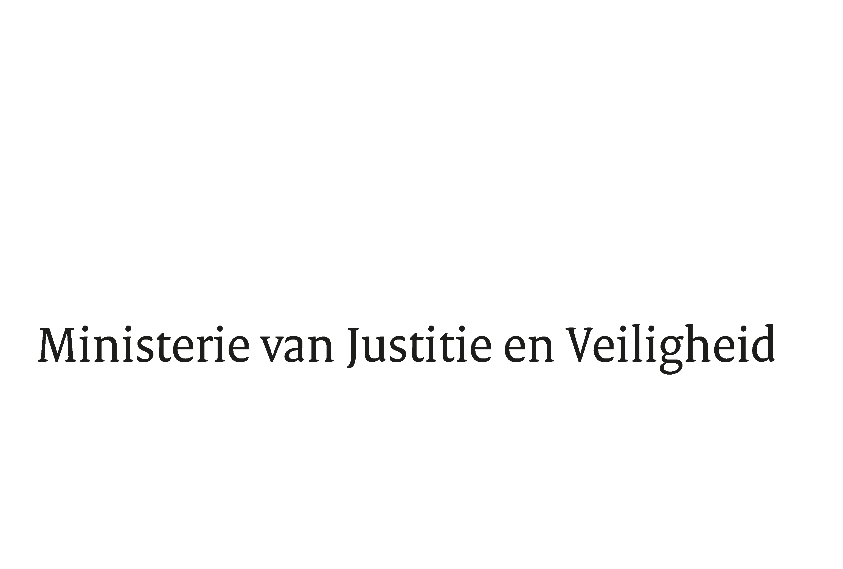

> Retouradres Postbus 20301 2500 EH Den Haag
Aan de Voorzitter van de Tweede Kamer
der Staten-Generaal
Postbus 20018
2500 EA DEN HAAG

Datum | 14 november 2019
Onderwerp | Aanbieding antwoorden feitelijke vragen begroting Justitie en Veiligheid 2020
Directie Bestuursondersteuning

Turfmarkt 147
2511 DP Den Haag
Postbus 20301
2500 EH Den Haag
www.rijksoverheid.nl/jenv

Ons kenmerk
2750229

Hierbij bieden wij uw Kamer de antwoorden aan op de vragen die door de vaste commissie voor Justitie en Veiligheid zijn gesteld over de vaststelling van de
begrotingsstaten van het ministerie van Justitie en Veiligheid (VI) voor het jaar 2020.

De Minister van Justitie en Veiligheid,

Ferd Grapperhaus

De Minister voor Rechtsbescherming,

Sander Dekker

De Staatssecretaris van Justitie en Veiligheid,

Ankie Broekers-Knol

